Лабораторная работа №6

Коптев Глеб Егорович

Группа 12, КТС

**Условие:**

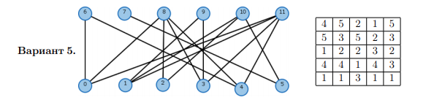

**Решение:**

